Отчет
по мероприятиям на зимних каникулах
в МБОУ Кочетовской СОШ им В.А. Закруткина
2023 - 2024 уч. года
Зимние каникулы - весёлая и любимая пора многих детей, пора новогодних представлений, интересных мероприятий, встреч, зимних забав.
В течение всех каникул МБОУ Кочетовской СОШ им В.А. Закруткина работала в соответствии с ранее разработанным планом мероприятий, цель которого:
- организовать досуг учащихся во время зимних каникул;
- увлечь детей интересным делом;
- вести здоровый образ жизни;
- воспитывать чувство ответственности, трудолюбия и культуру поведения.
По традиции, запланированные на каникулы мероприятия, носили разносторонний характер, чтобы каждый обучающийся нашел занятие по душе. В школе проводились мероприятия, в которых участвовали и реализовали свои творческие способности все желающие, без ограничений в возрасте, это обучающиеся с 1 по 11 классы.
Это были и развлекательно-оздоровительные мероприятия (подвижные игры на воздухе, спортивные состязания), и мероприятия познавательного характера (викторины, конкурсы, игровые программы, часы интересного общения, индивидуальные занятия с детьми) и творческие занятия (изготовление объёмных фигур из бумаги).
1-го января мы встретились в школе с ребятами на игровую программу «Новогодний калейдоскоп».

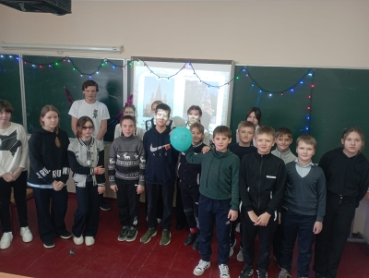

2 января - ребята стали участниками викторины «Эх, зимушка-зима»
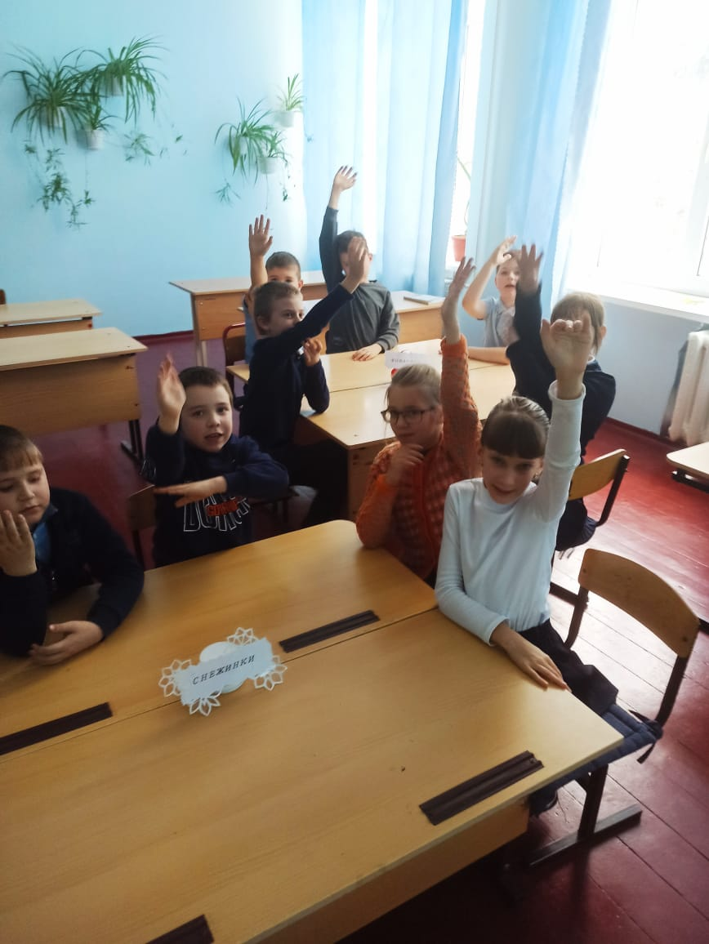
А также ребята с удовольствием отправились мастерскую Деда Мороза и изготовили много новогодних сувениров.

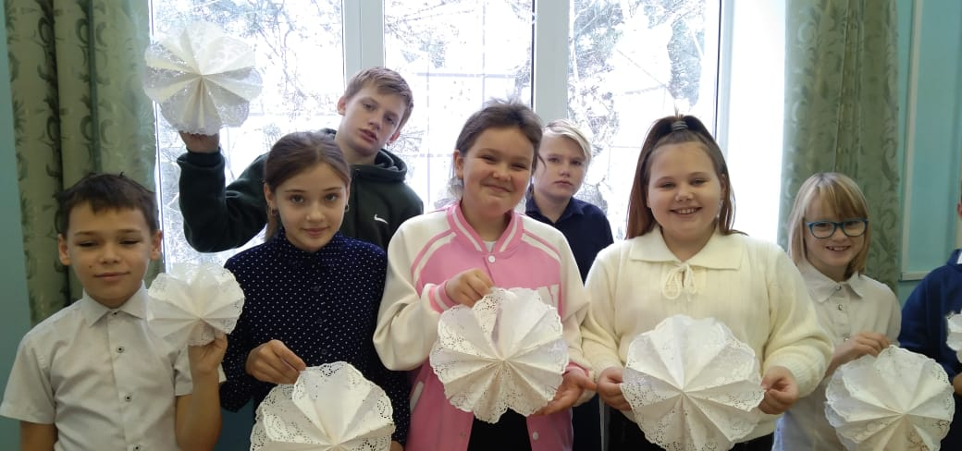

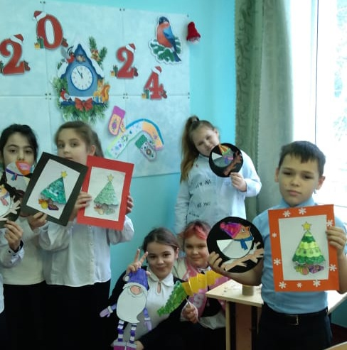
3 января-Час творчества «Рисуем зимнюю сказку» увлек детей не только рисованием сказочных героев, но и дал возможность вспомнить зимние сказки.

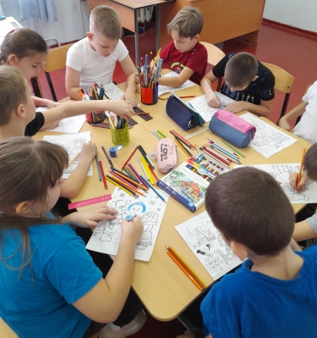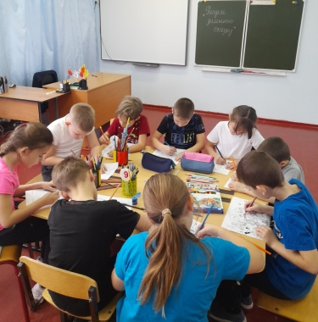

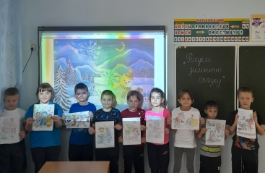

4 января – дети стали активными участниками игровой программы «Рождественские посиделки». В ходе мероприятия дети познакомились с рождественскими обрядами и традициями, играли в различные игры, отвечали на вопросы.
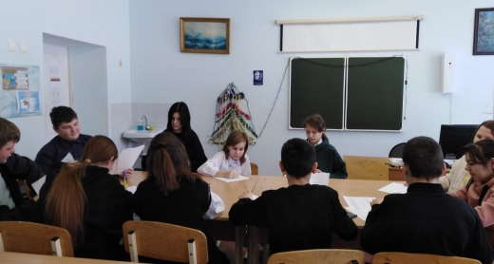

5 января- ребята познакомились с «Новогодними и Рождественскими традициями разных стран»

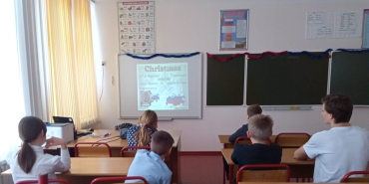

8 января – ребята стали активными участниками волшебного глобуса «Новогодние приметы- со всех концов планеты» и игры-викторины
«Новый год на Дону»
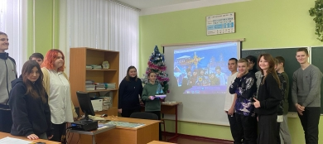

Ребята с огромным удовольствием посещали спортивные секции «Пионербол» и «ОФП»
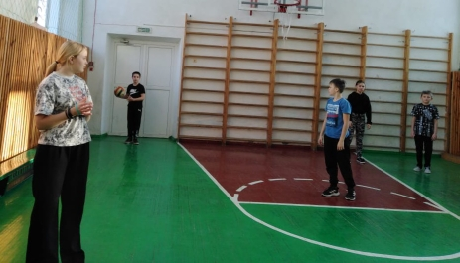

В целом запланированные мероприятия на зимние каникулы выполнены, дети отдохнули и, главное, были заняты полезным делом.

